《微积分（1）》

- 单项选择题
1．设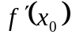存在，则下列等式成立的有（ ）
A． 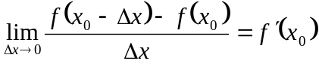 B．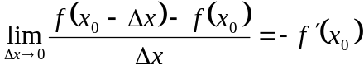
C．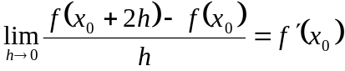 D．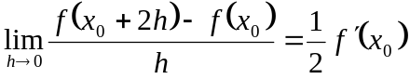
2．下列极限不存在的有（ ）
A．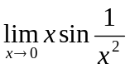 B．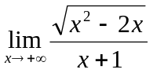
C． 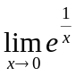 D．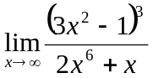
3．设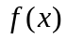的一个原函数是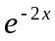，则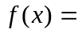（ ）
A．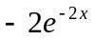 B． C．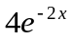 D． 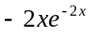
4．函数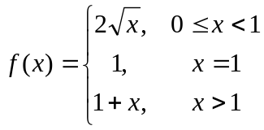在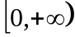上的间断点为（ ）间断点。
A．跳跃间断点； B．无穷间断点；
C．可去间断点； D．振荡间断点
5． 设函数在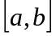上有定义，在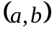内可导，则下列结论成立的有（ ）
- 当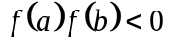时，至少存在一点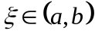，使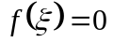；
- 对任何，有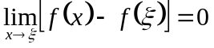；
- 当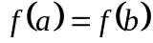时，至少存在一点，使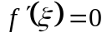；
D．至少存在一点，使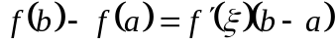；
6． 已知的导数在处连续，若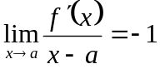，则下列结论成立的有（ ）
A．是的极小值点； B．是的极大值点；
C．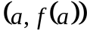是曲线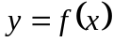的拐点；
D．不是的极值点，也不是曲线的拐点；
- 填空：
1．设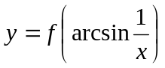，可微，则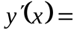
2．若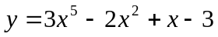，则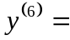
3．过原点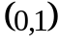作曲线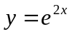的切线，则切线方程为
4．曲线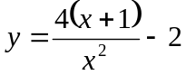的水平渐近线方程为
铅垂渐近线方程为
5．设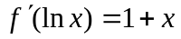，则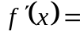 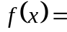
- 计算题：
（1）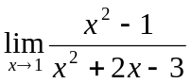 （2）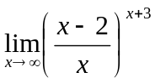

（3）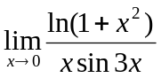 （4）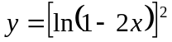 求

（5）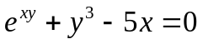 求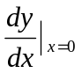
- 试确定，，使函数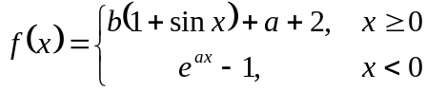在处连续且可导。

- 试证明不等式：当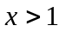时，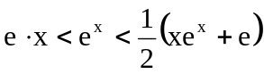

- 设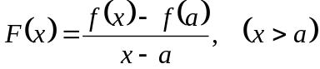，其中在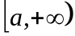上连续，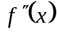在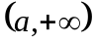内存在且大于零，求证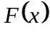在内单调递增。

《微积分》练习题参考答案
- 单项选择题
1．（ B ）2．（ C ）3．（ A ）4．（ C ） 5．（ B ）6．（ B ）
- 填空：（每小题3分，共15分）
1． 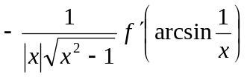
2． 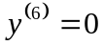
3． 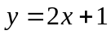
4． 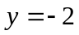 ，
5． 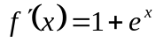，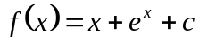
三,计算题：（1） （2）
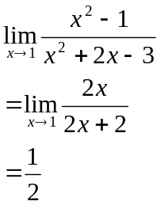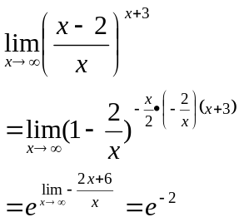
（3）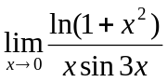 （4） 求
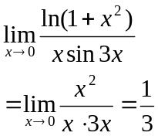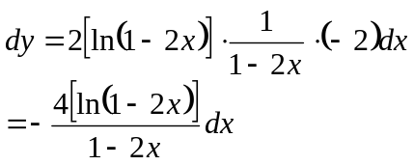

（5） 求
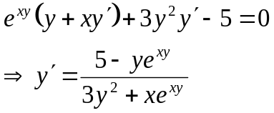
又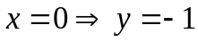
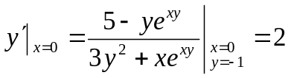
（
- 试确定，，使函数在处连续且可导。 （8分）
解：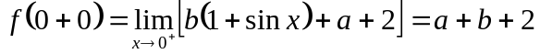
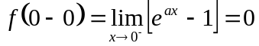， 函数在处连续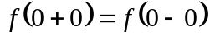 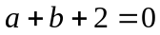， （1）
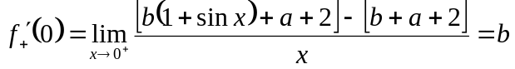
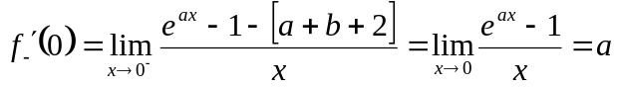
函数在处可导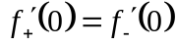，故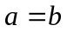 （2）
由（1）（2）知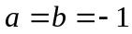

- 试证明不等式：当时， （8分）
证：（法一）设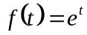 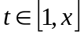 则由拉格朗日中值定理有
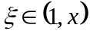
整理得：
法二：设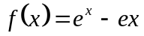
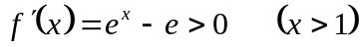 故在时，为增函数，
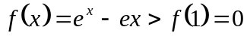，即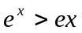
设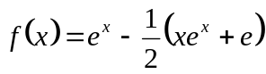
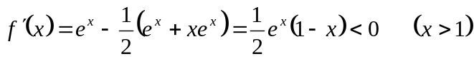 故在时，为减函数，
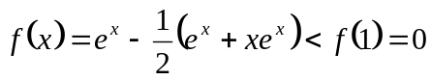，即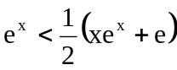
综上，

- 设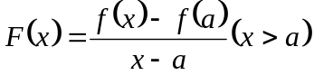，其中在上连续，在内存在且大于零，求证在内单调递增。 （5分）
证：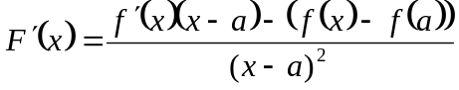
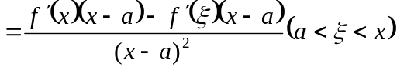
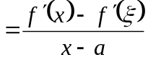
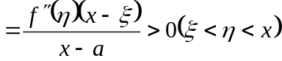
故在内单调递增。

